Пункт 1. Главная (Резюме для неавторизованных)
скриншот:
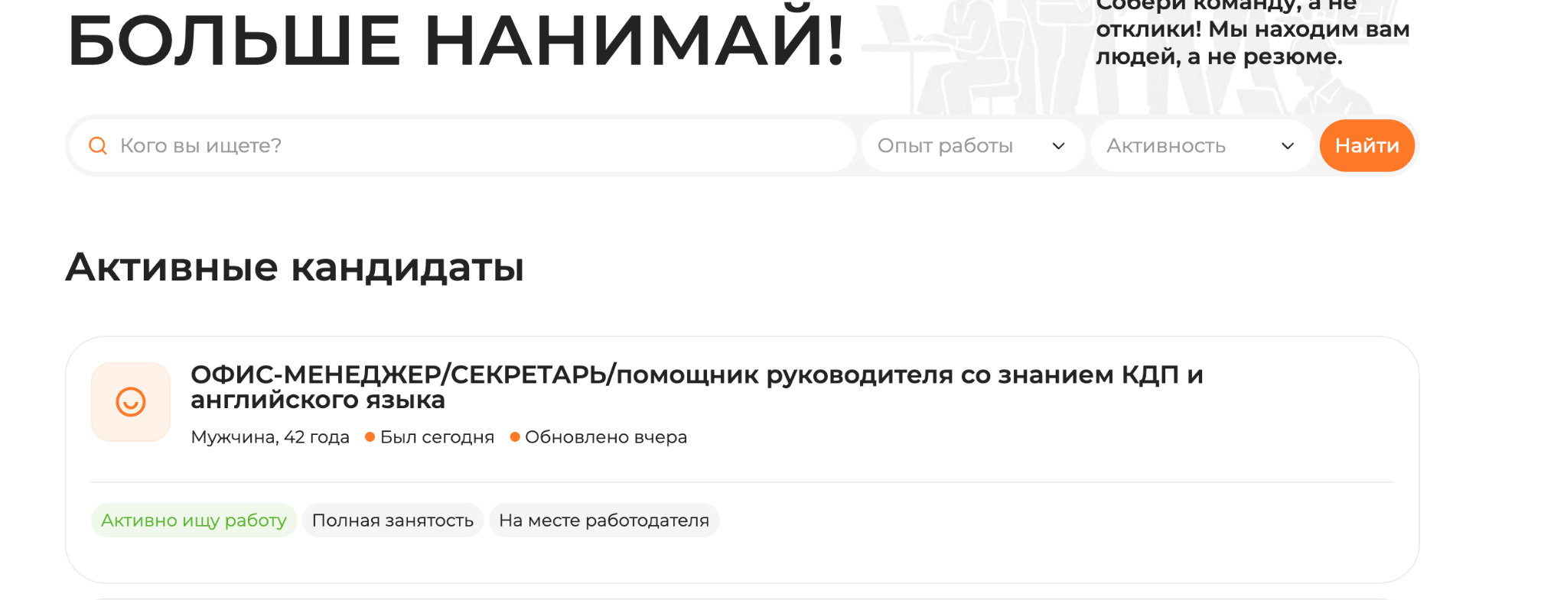
Проблема:
В данный момент карточка соискателя в блоке «Активные кандидаты» полностью некликабельна. На странице нет никаких визуальных указаний или подсказок о том, что для просмотра полных данных требуется авторизация. Интерфейс выглядит статичным и ощущается сломанным — пользователь кликает на вакансию/заголовок, но ничего не происходит.
Что необходимо сделать на фронтенде сейчас:
- Добавить реакцию на клик (Всплывающее окно):
При попытке клика по карточке (или её заголовку) должно открываться всплывающее окно (поп-ап). В окне должен быть текст-предупреждение: «Для просмотра полных данных и контактов кандидата, пожалуйста, авторизуйтесь» и кнопка «Войти / Зарегистрироваться», ведущая на форму входа.
- Добавить визуальный маркер закрытых данных:
Внутри самой карточки должно быть сразу видно, что часть данных скрыта. Необходимо вывести элемент-заглушку (например, надпись «Контакты доступны после авторизации» или иконку закрытого замка).
- Обеспечить кликабельность элементов:
Необходимо добавить визуальный отклик карточки на наведение курсора. Например, при наведении карточка должна слегка приподниматься (появляется тень), или её фон\обводка — незначительно менять цвет. Это даст пользователю чёткий сигнал, что карточка кликабельна.
ЗАРАНЕЕ даю пояснение:
Решение о доступе к контактам конечно будет приниматься бэкенд. Однако создание самого всплывающего окна, элементов-заглушек в карточке и логики перенаправления пользователя на страницу авторизации — это обязательная часть фронтенд-разработки. Без этих визуальных элементов интерфейс является незавершённым и не выполняет базовый сценарий пользователя. Пожалуйста, реализуйте эту логику на клиенте.

Пункт 2. Отсутствие кнопок навигации (элементы были упущены)
На главной странице для неавторизованных пользователей (гостей) забыли добавить блок кнопок «Показать еще» и «Смотреть все резюме» (скриншот прикреплен). В авторизованной версии этот функционал предусмотрен, однако здесь его полностью упустили.
Нам критически важно показывать гостям сайта, что у нас большая база кандидатов, а не только 4 стартовые карточки на главной.
Что необходимо сделать на фронтенде:
- Восстановить блок кнопок: Разместить под списком активных кандидатов упущенные кнопки «Показать еще...» и «Смотреть все резюме» в том же дизайне, что и для авторизованных пользователей.
- Настроить кликабельность: Кнопка «Показать еще» должна подгружать следующую порцию карточек, а кнопка «Смотреть все резюме» — перенаправлять на общую страницу каталога (где также сработает наше ограничение на просмотр контактов).
Пожалуйста, добавьте эти пропущенные элементы интерфейса. Это базовая логика сайта, которая должна присутствовать на фронтенде изначально.
скриншот:
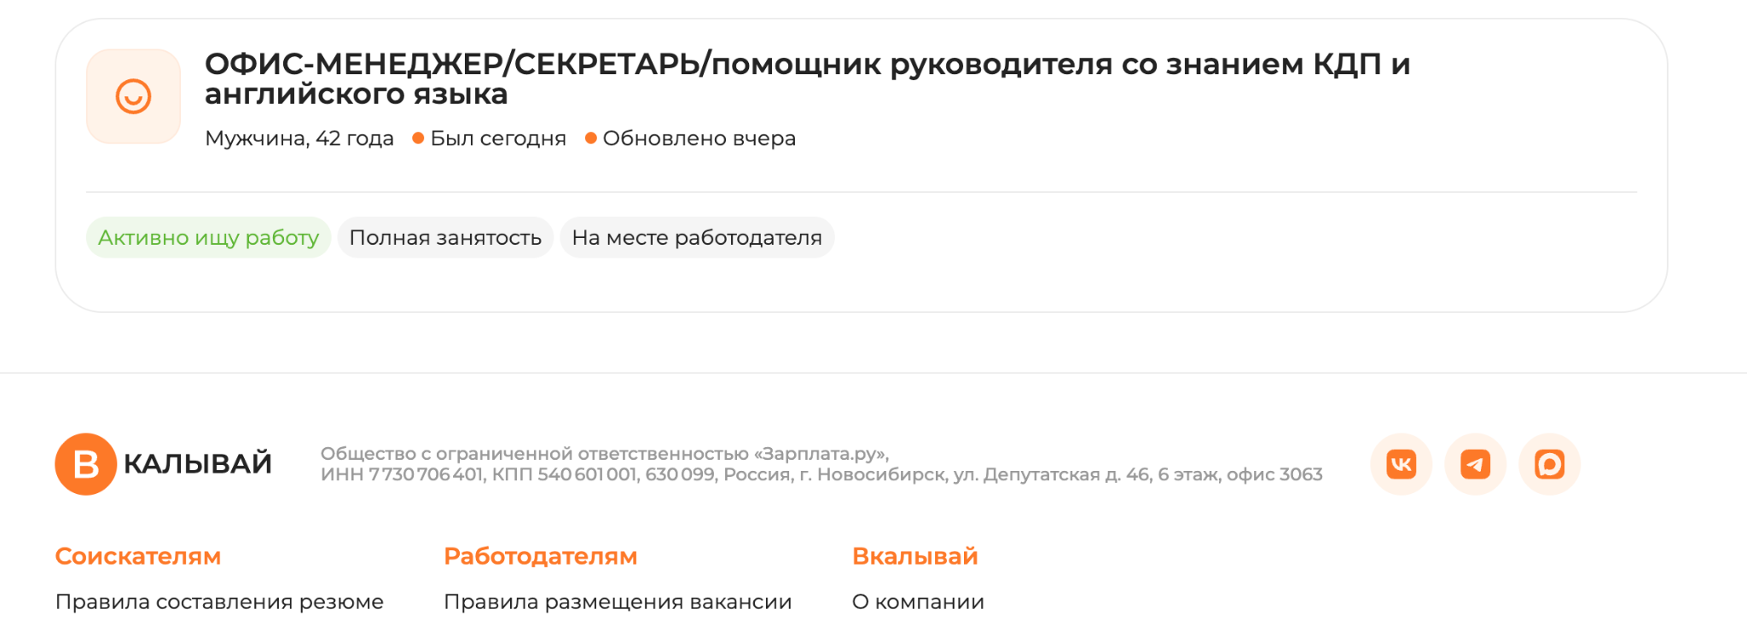нужно добавить это:



Пункт 3. Кривая ссылка / некорректный редирект с кнопки «Найти»
На главной странице поиска резюме для неавторизованных работодателей кнопка «Найти» (в блоке фильтров) работает некорректно. При клике на неё система перенаправляет пользователя на страницу поиска ВАКАНСИЙ, да ещё и в зону для авторизованных пользователей. (сюда https://vkalivay-new.blueberry-digital.ru/?spec=&exp=&education= )
Это грубая ошибка в логике переходов. Неавторизованный работодатель должен оставаться в рамках своей ролевой модели и искать соискателей, а не вакансии других компаний.
Что необходимо сделать на фронтенде сейчас:
- Исправить адрес перехода (фронтенд-роутинг): Изменить URL-адрес, к которому привязана кнопка «Найти». Переход должен идти на открытую страницу результатов поиска резюме.
- Передача параметров: Настроить сбор данных из инпутов (текстовая строка, фильтры «Опыт работы», «Активность») и их передачу в URL-строку при клике на «Найти».
Важное пояснение для команды разработки (предотвращая отсылки к бэкенду):
Пожалуйста, не нужно перекладывать исправление этой ошибки на этап интеграции с бэкендом. Бэкенд будет отвечать исключительно за обработку поискового запроса в базе данных и отдачу результатов. Однако клиентский роутинг, привязка корректного URL-адреса к кнопке и логика сбора данных из полей ввода — это 100% задача фронтенда. Кнопка в интерфейсе должна вести на правильный раздел сайта уже сейчас. Исправьте, пожалуйста.

Пункт 4. Отсутствие гостевой (неавторизованной) версии страницы поиска вакансий
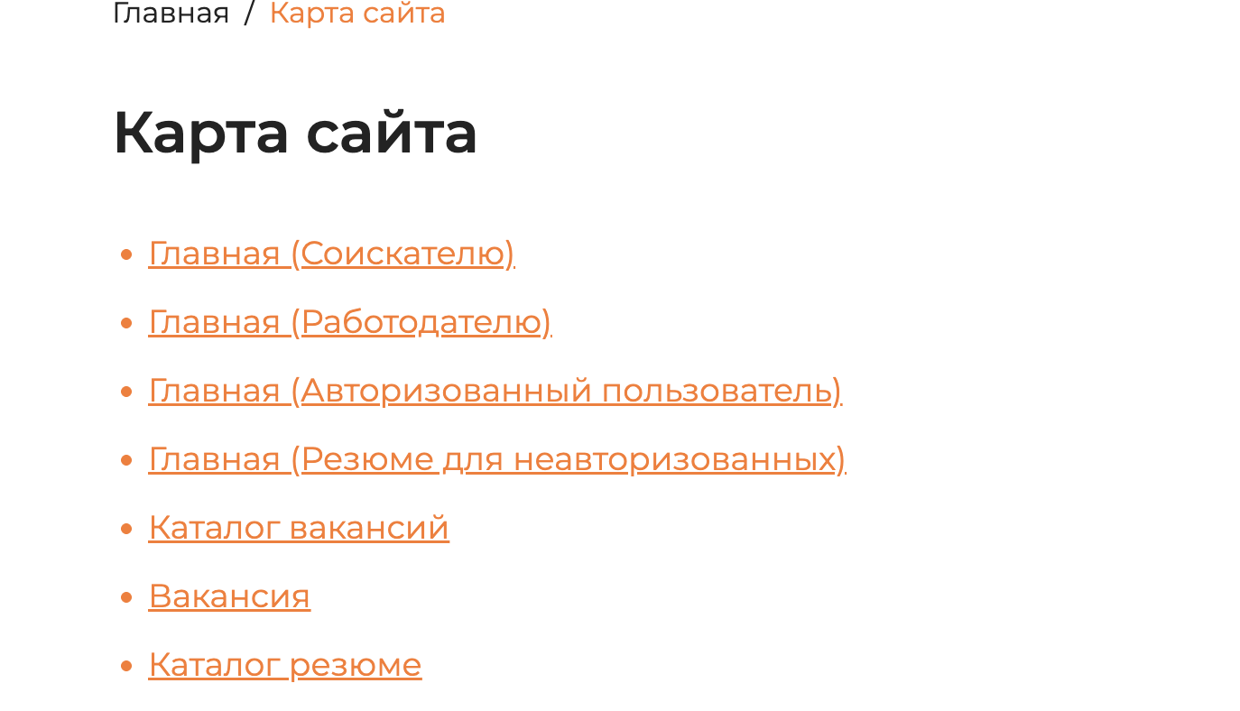
В данный момент у нас есть страница поиска вакансий для авторизованного соискателя (с возможностью отклика). Однако полностью отсутствует её копия для неавторизованных пользователей (гостей). Гость должен иметь возможность искать и видеть вакансии, но при попытке откликнуться сайт должен вовлекать его в быструю регистрацию.
Поскольку весь визуал (карточки вакансий, фильтры, поисковая строка) у вас уже готов и сверстан для авторизованной зоны, необходимо продублировать этот интерфейс для гостей с изменением логики кнопок.
Что необходимо сделать на фронтенде:
- Создать гостевую версию страницы поиска вакансий:
Она должна быть доступна без ввода логина и пароля. Пользователь-гость может вводить запросы в поиск и пользоваться фильтрами.
- Изменить логику кнопки «Откликнуться» на карточках вакансий:
Для неавторизованного пользователя кнопка «Откликнуться» меняет свое действие. Вместо отправки резюме при клике на неё должно открываться модальное окно (поп-ап).
- Реализовать модальное окно вовлечения (Pop-up):
В окне должен быть текст-призыв, подталкивающий к действию: «Чтобы откликнуться на вакансию, пожалуйста, зарегистрируйтесь. Это займет всего 1 минуту — профиль создается автоматически!». Внутри окна должны быть две кнопки: «Войти» и «Быстрая регистрация».
Пояснение для команды разработки:
Это стандартное разделение одной и той же страницы на два состояния (авторизованное и неавторизованное). Вам не нужно верстать страницу заново — нужно использовать уже готовые компоненты поиска и карточек вакансий, но заблокировать прямой отклик для гостей и вызывать описанное выше окно. Это обязательный сценарий для привлечения новых пользователей на сайт, который должен быть реализован на фронтенде.

Пункт 5. Критический сбой маршрутизации при клике на кнопку «Связаться»
скриншоты

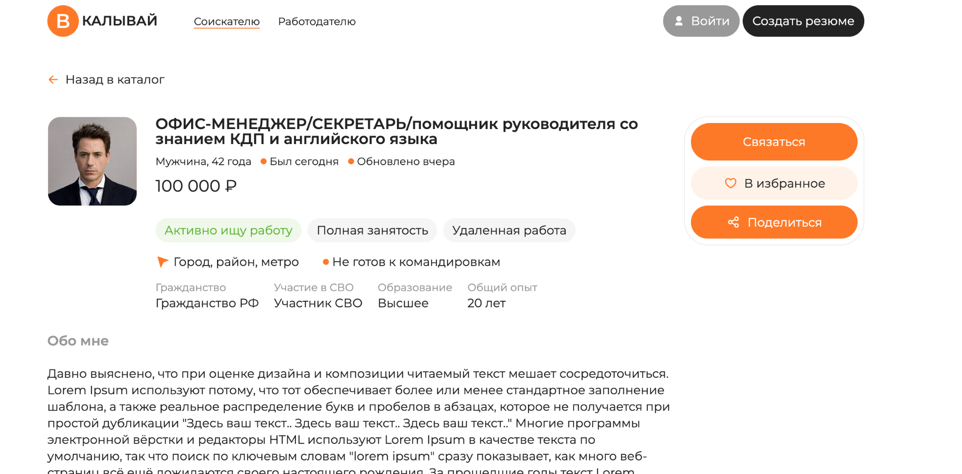- 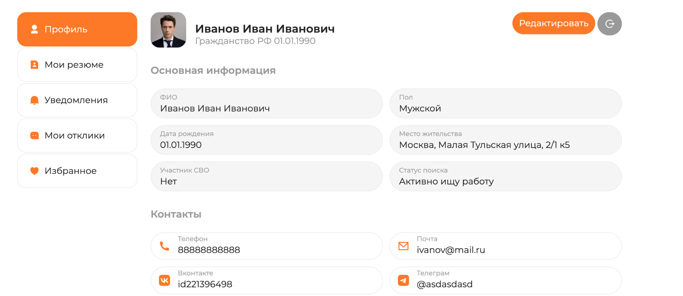
На странице детального просмотра резюме соискателя обнаружена грубая ошибка в логике переходов (скриншот прикреплен). При клике на оранжевую кнопку «Связаться» система перенаправляет пользователя в личный кабинет СОИСКАТЕЛЯ, а не в интерфейс работодателя.
Работодатель ни при каких условиях не должен попадать на экраны чужой ролевой модели.
Что необходимо сделать на фронтенде сейчас:
- Исправить направление ссылки: Кнопка «Связаться» должна вести в личный кабинет работодателя — конкретно в раздел чатов и сообщений.
- Использовать готовую страницу: Напоминаю, что страница чатов работодателя вами уже сверстана и присутствует в структуре фронтенда. Необходимо связать кнопку именно с этим готовым экраном.
Пояснение для команды разработки:
Бэкенд в будущем свяжет базу данных и подгрузит историю сообщений. Но настроить кнопку так, чтобы она открывала уже существующий в вашем фронтенде раздел чатов в кабинете работодателя — это 100% задача текущего этапа. Исправьте этот переход прямо сейчас.

Пункт 6. Отображение документов и PDF-файлов в блоке «Портфолио»
скриншот
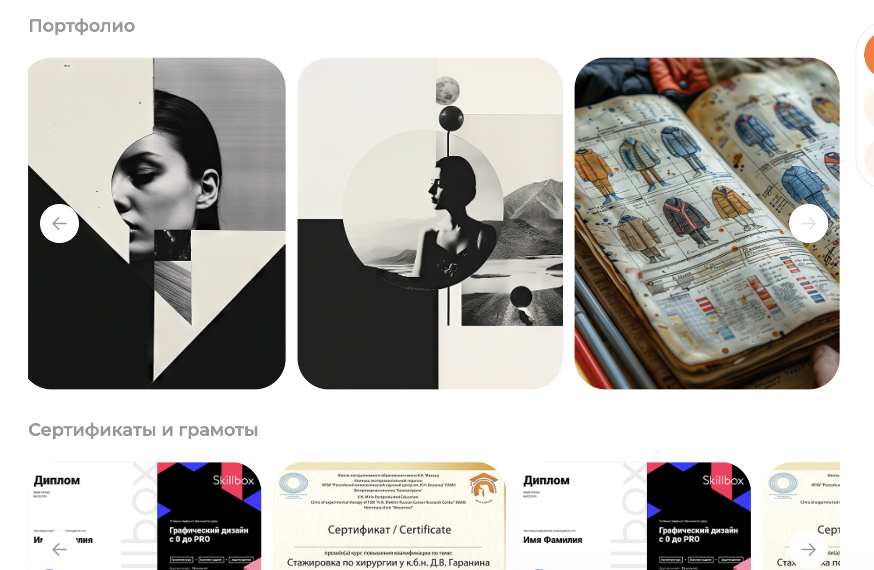
В блоке портфолио соискателя предусмотрена загрузка не только изображений, но и текстовых документов (Word/Docx), а также многостраничных PDF-файлов. В текущей версии фронтенда этот блок корректно отображает только картинки. Отсутствует интерфейс для удобного чтения текстовых и многостраничных документов.
Если оставить всё как есть, интерфейс не сможет корректно показать резюме-портфолио, состоящее из нескольких страниц текста.
Что необходимо сделать на фронтенде сейчас:
- Реализовать окно просмотра документов (файловый вьюер): При клике на файл формата PDF или Word должно открываться отдельное окно просмотра, адаптированное под текстовые документы.
- Обеспечить постраничную прокрутку: Для многостраничных PDF и документов необходимо предусмотреть вертикальную прокрутку (скролл) внутри окна, чтобы работодатель мог прочитать весь документ целиком, не скачивая его на устройство.
- Разделить типы файлов: Настроить визуальное отображение иконок в портфолио в зависимости от формата (если это картинка — показывать миниатюру, если это документ — показывать стандартную иконку файла со знаком PDF или DOCX).
Пояснение для команды разработки:
Пожалуйста, заложите этот функционал на фронтенде на текущем этапе. Для реализации просмотра документов используйте стандартные готовые решения и библиотеки, чтобы не затягивать сроки. Бэкенд будет лишь отдавать ссылки на файлы, но то, как эти файлы открываются и листаются внутри сайта — это прямая задача интерфейса.

Пункт 7. Отсутствие реакции интерфейса на кнопку «Поделиться»
скриншот
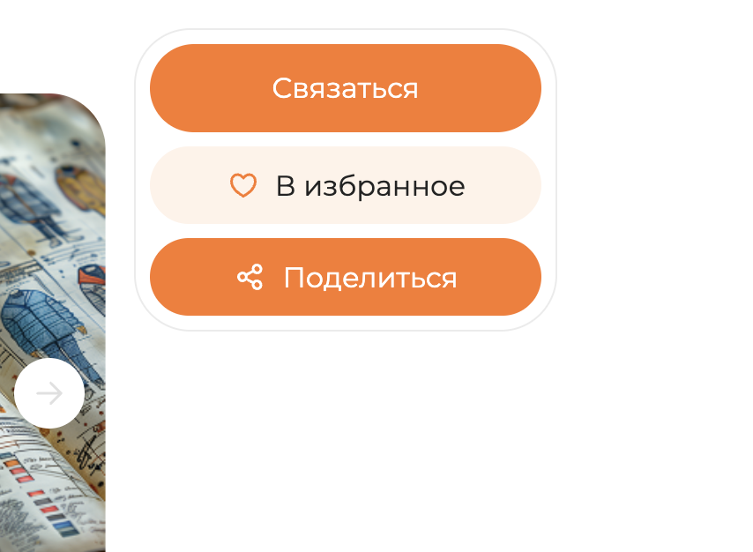
На странице резюме и вакансии нижняя ярко-рыжая кнопка «Поделиться» (скриншот прикреплен) в данный момент полностью неактивна. При клике на неё в интерфейсе не происходит абсолютно ничего, кнопка выглядит сломанной.
Что необходимо сделать на фронтенде сейчас:
- Реализовать копирование ссылки: При нажатии на кнопку «Поделиться» текущий URL-адрес страницы из браузерной строки должен автоматически копироваться в буфер обмена пользователя.
- Добавить визуальный отклик (Уведомление): В момент клика на экране должно всплывать аккуратное системное уведомление (тост/toast-сообщение) с текстом: «Ссылка скопирована в буфер обмена». Уведомление должно автоматически исчезать через 2–3 секунды.
Пояснение для команды разработки:
Пожалуйста, не оставляйте эту кнопку пустой до этапа бэкенда. Логика считывания текущего адреса страницы и его копирования в буфер обмена — это стандартная клиентская задача (фронтенд). Кнопка должна давать пользователю чёткий визуальный отклик и выполнять свою функцию уже сейчас.

Пункт 8. Некорректное отображение данных в блоке информации о компании

скриншот:
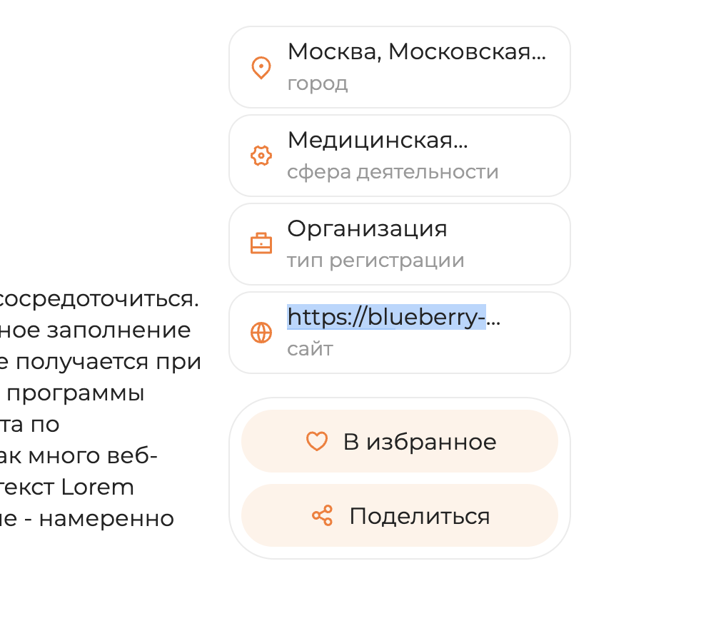
На странице компании блок с ключевыми параметрами (скриншот прикреплен) работает некорректно и теряет свою информативность из-за ошибок верстки.
Что необходимо сделать на фронтенде сейчас:
- Сделать ссылку на сайт активной:
Поле «сайт» (с адресом компании) сейчас является обычным некликабельным текстом. Необходимо сделать его полноценной интерактивной ссылкой. При клике на неё сайт компании должен открываться в новой вкладке браузера.
- Исправить обрезку длинного текста в полях:
В полях «город» и «сфера деятельности» текст принудительно обрезается троеточием (например, «Медицинская...»), из-за чего работодатели и соискатели не могут прочитать данные целиком. Необходимо настроить корректное отображение длинных строк.
  - Варианты исправления на ваш выбор: либо разрешить тексту переноситься на новую строку внутри плашки, либо увеличивать плашку по ширине, либо показывать полный текст всплывающей подсказкой при наведении мыши.
Кнопка поделиться тут также не работает как на все других страницах.
Пояснение для команды разработки:
Сделать ссылку кликабельной и настроить адаптивный перенос текста, чтобы он не превращался в нечитаемое троеточие — это базовая задача верстки и фронтенда. Бэкенд будет лишь присылать строки с текстом из базы данных, но за их читабельность на экране отвечаете вы. Пожалуйста, исправьте отображение блока.

Пункт 9. Отсутствие раздела «Цены и тарифы» (элемент упущен при разработке)
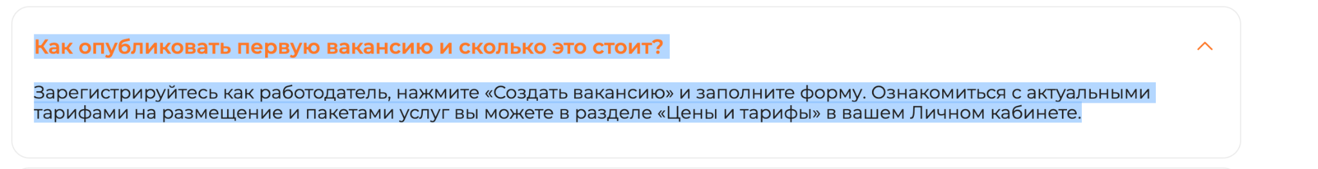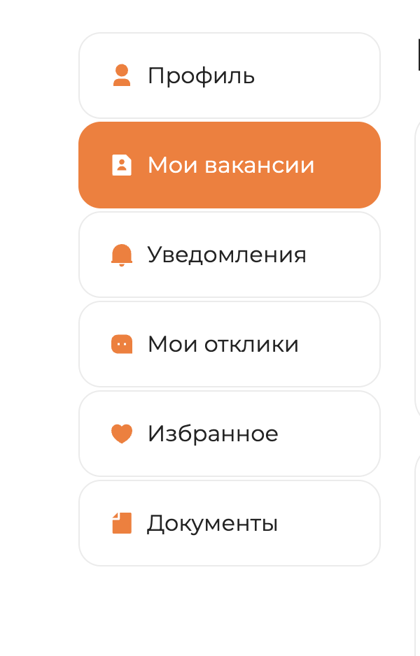
В разделе FAQ сайта официально заявлено, что ознакомиться с тарифными планами работодатель может в разделе «Цены и тарифы» в своём Личном кабинете. Однако на текущий момент данный раздел в структуре кабинета полностью отсутствует и не был сверстан.
Нам необходимо развернуть эту страницу на фронтенде сейчас, чтобы интерфейс соответствовал логике сайта. На старте все функции будут бесплатными для привлечения клиентов, поэтому сейчас страница должна работать как информационный экран-заглушка.
Что необходимо сделать на фронтенде:
- Создать новую страницу/раздел: Добавить в меню Личного кабинета работодателя пункт «Цены и тарифы» и развернуть для него отдельный экран.
- Сверстать 4 тарифных блока (плашки): Разместить их в виде карточек или стопки со следующим текстовым наполнением:
  - Текущий статус (Бесплатный тариф): Крупный маркер «Ваш текущий тариф: Бесплатный». Текст под ним: «Вы можете просматривать 15 резюме в день и отправлять 15 приглашений на собеседование. Счетчик обнуляется в 00:00».
  - Тариф «Базовый»: Текст: «300 резюме и 300 собеседований в сутки». Добавить кнопку «Перейти» или «Подключить».
  - Тариф «Полный»: Текст: «Безлимит на просмотр резюме и приглашения на собеседования». Добавить кнопку «Перейти» или «Подключить».
  - Тариф «Ультра»: Текст: «Включает безлимитный доступ и дополнительные услуги продвижения». Добавить кнопку «Узнать больше».
- Логика кнопок для текущего этапа: При клике на кнопки платных тарифов («Базовый», «Полный», «Ультра») должно открываться модальное окно (поп-ап) с текстом: «В данный момент этот тариф предоставляется бесплатно в рамках стартовой акции! Все лимиты расширены автоматически» и кнопка закрытия окна.
Пояснение для команды разработки:
Поскольку этот раздел напрямую упомянут в интерфейсе (в частых вопросах), кабинет работодателя не может быть сдан без него. Полная интеграция с платежными системами — это задача бэкенда. Но сверстать саму страницу, разместить карточки тарифов с текстами и настроить заглушки на кнопках — это обязательная задача фронтенда, которую необходимо выполнить сейчас.

Пункт 10. Некорректный цвет заголовка у карточки статьи
скриншот

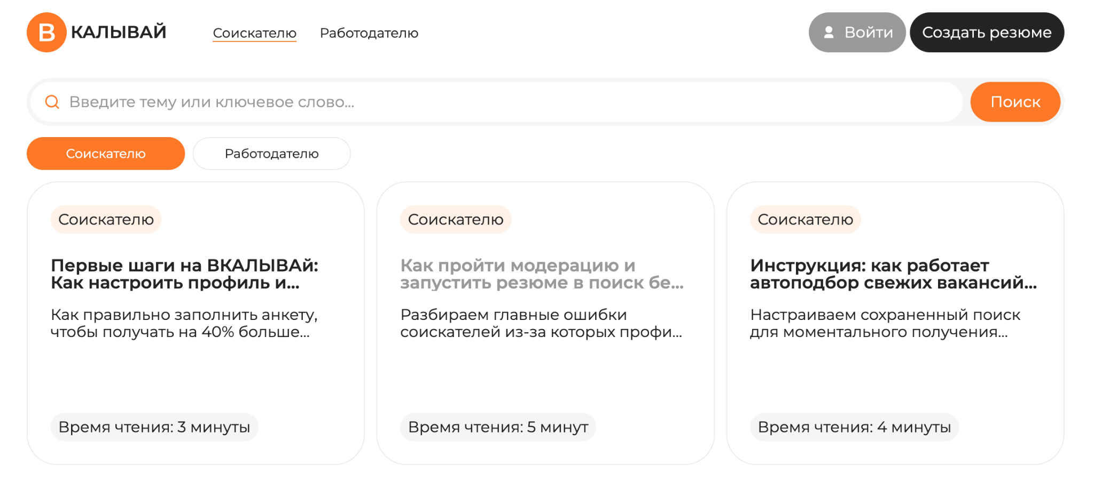
В разделе помощи обнаружена визуальная ошибка в блоке со статьями (скриншот прикреплен). У средней карточки («Как пройти модерацию и запустить резюме...») заголовок отображается серым и блёклым цветом, в отличие от остальных карточек, где заголовки чёткие и чёрные.
Из-за этого карточка визуально выглядит неактивной, заблокированной или сломанной.
Что необходимо сделать на фронтенде сейчас:
- Унифицировать стили заголовков: Исправить цвет шрифта для заголовка средней карточки. Он должен быть стандартного чёрного цвета, строго как у соседних статей («Первые шаги на ВКАЛЫВАЙ...» и «Инструкция: как работает...»).
- Проверить состояния карточек: Убедиться, что при наведении курсора мыши (ховере) все три карточки реагируют одинаково и корректно, подсвечивая заголовок или меняя его цвет в соответствии с общим дизайном сайта.(сейчас она не выделяется рыжим )

Пункт 11. Отсутствие возможности онлайн-просмотра файлов в списке документов по Личному кабинету работодателя.
скриншот
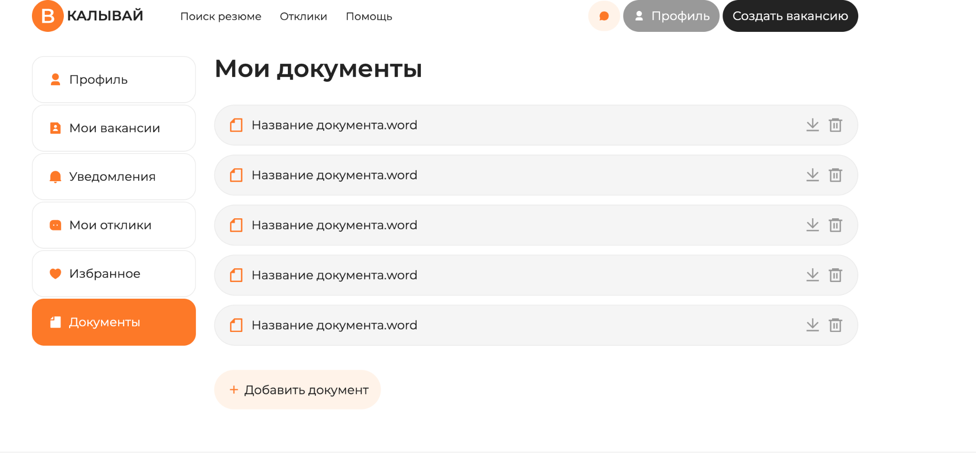
На странице «Мои документы» (скриншот прикреплен) интерфейс предлагает пользователю только два действия с файлами: скачать на устройство или удалить. При этом само название документа не является кликабельной ссылкой для его открытия, что критически ухудшает пользовательский опыт (UX). Пользователь вынужден засорять память своего устройства скачиваниями, чтобы просто проверить содержимое файла.
Что необходимо сделать на фронтенде сейчас:
- Сделать названия документов интерактивными: Название файла (например, «Название документа.word») должно работать как кликабельная ссылка. При наведении курсор должен меняться, а при клике — открывать файл для просмотра.
- Интегрировать окно просмотра (вьюер): По аналогии с пунктом 6, при клике на файл он должен открываться в модальном окне (или в новой вкладке) для быстрого чтения прямо внутри интерфейса сайта, без принудительного скачивания.
Пояснение для команды разработки:
Фронтенд должен обеспечивать сквозную логику работы с файлами по всему сайту. Если в системе предусмотрено хранение документов, интерфейс обязан уметь не только скачивать их, но и отображать на экране. Пожалуйста, свяжите клик по строке документа с вызовом окна просмотра, которое вы реализуете в рамках общих требований к файлам.

Пункт 12. Комментарий по Конструктору вакансий (Кабинет работодателя). Отсутствие поля ввода для пункта «Другой параметр» в блоке «Особая отметка»
скриншот:
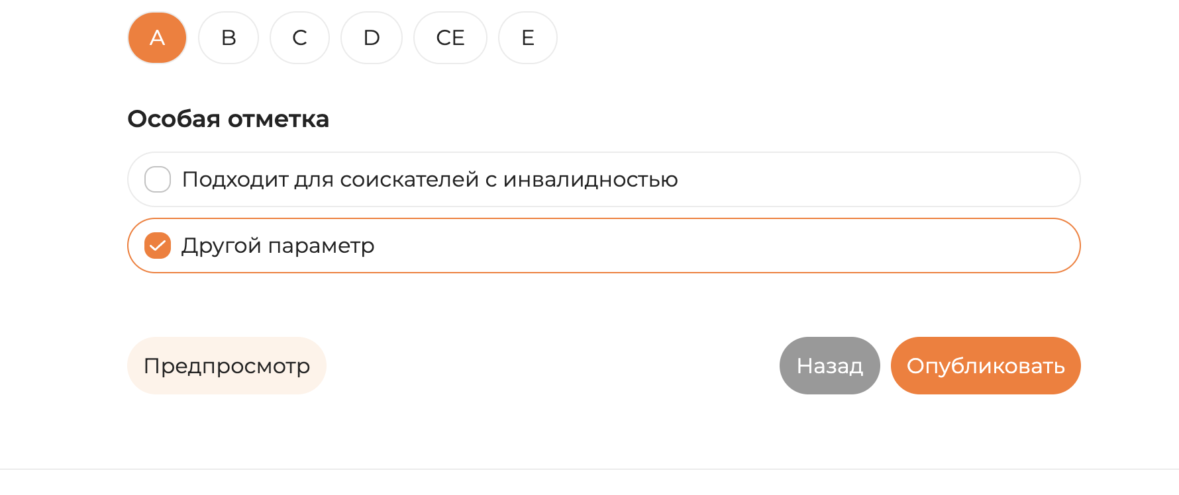
В конструкторе создания вакансии в шаге настройки особых отметок обнаружена критическая ошибка логики формы (скриншот прикреплен). При выборе чекбокса «Другой параметр» элемент активируется, однако интерфейс не предоставляет пользователю никакой возможности ввести свой текстовый вариант.
В текущем виде функция является нерабочей и бессмысленной, так как пользователь не может конкретизировать свою отметку.
Что необходимо сделать на фронтенде сейчас:
- Реализовать появление текстового поля: При активации (выборе) чекбокса «Другой параметр» ниже должно динамически появляться стандартное текстовое поле ввода (инпут).
- Добавить подсказку (плейсхолдер): Внутри появившегося текстового поля необходимо разместить серую подсказку-placeholder: «Введите свой вариант отметки...».
- Настроить скрытие поля: Если пользователь снимает галочку с пункта «Другой параметр», текстовое поле должно скрываться, а введенный текст — очищаться.
Пояснение для команды разработки:
Это базовая логика работы зависимых полей в интерактивных формах (UI). Бэкенд будет принимать готовую строку текста, но динамически отображать текстовое поле на экране в зависимости от клика по чекбоксу — это прямая обязанность фронтенд-разработчика. Пожалуйста, доработайте форму.

Пункт 13. Корректировка приоритетов меню: добавление раздела «Чаты» и перенос «Уведомлений»

скриншоты:
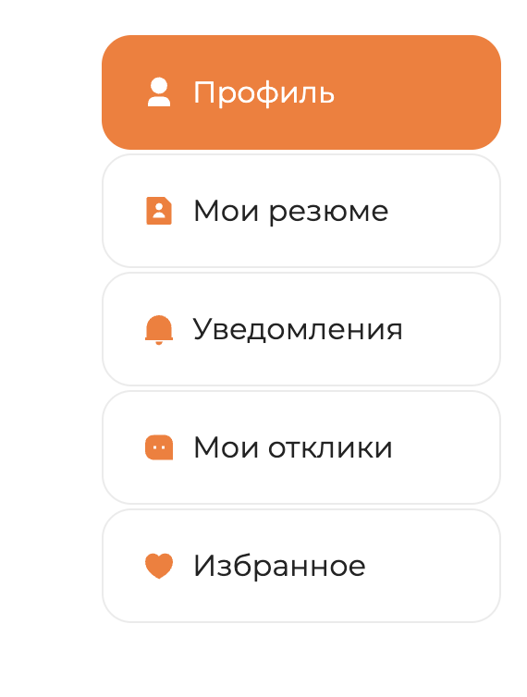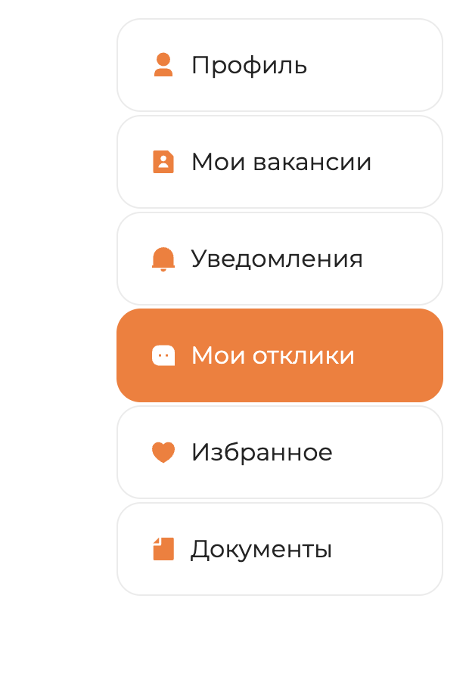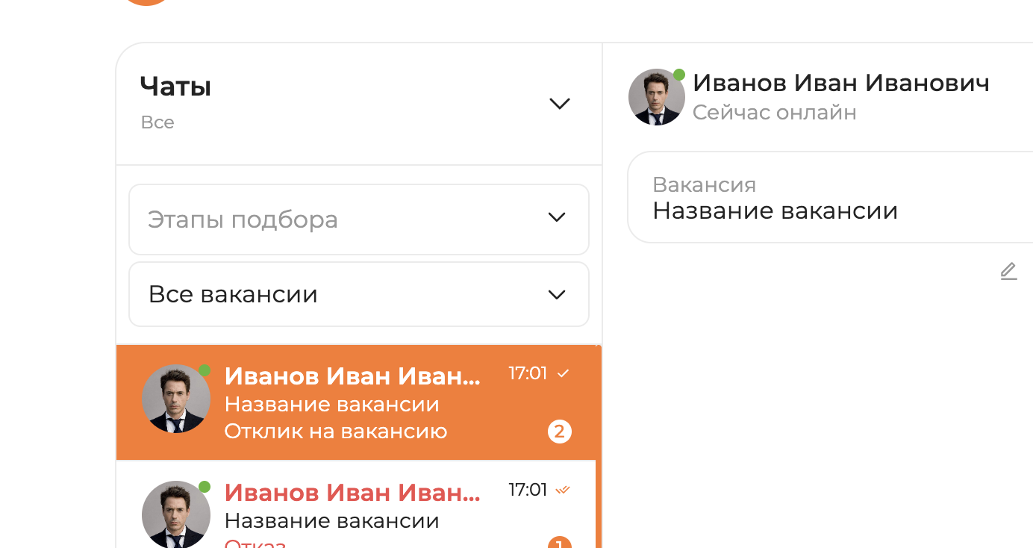
В боковом меню обоих Личных кабинетов обнаружена грубая ошибка в приоритетах разделов. Важнейший раздел «Чаты» полностью отсутствует в основном списке, в то время как второстепенный служебный раздел «Уведомления» (со статистикой просмотров и модерации) занимает ключевую третью строчку.
Необходимо перестроить структуру бокового меню, чтобы вывести коммуникацию на первый план.
Что необходимо сделать на фронтенде сейчас:
- Добавить раздел «Чаты» в боковое меню: Разместить полноценный пункт «Чаты» на третьей строчке бокового меню для обеих ролей пользователей. При клике должна открываться уже сверстанная страница диалогов.
- Перенести «Уведомления» внутрь раздела чатов через готовое меню: Полностью убрать «Уведомления» из основного бокового меню. Внутри самого раздела «Чаты» в шапке левой колонки уже выведен элемент выпадающего списка «Чаты / Все» со стрелочкой вниз (скриншот прикреплен), которая сейчас неактивна.
- Оживить выпадающий список: Необходимо сделать эту стрелочку кликабельной и заложить в выпадающее меню два фильтра для переключения:
  - Все чаты (открывает стандартный список переписок с пользователями).
  - Уведомления от портала (при клике на этот пункт в левой колонке открывается страница со статистикой модерации, просмотров и системными сообщениями, которая у вас уже была сверстана).
Пояснение для команды разработки:
Вам не нужно перерисовывать интерфейс чатов. Достаточно оживить выпадающее меню, которое вы сами вывели в шапке компонента, и использовать его для переключения между диалогами и системными уведомлениями. Это логично, удобно для пользователя и решает проблему перегруженного бокового меню. Пожалуйста, реализуйте этот клик.

